Участь у районних семінари

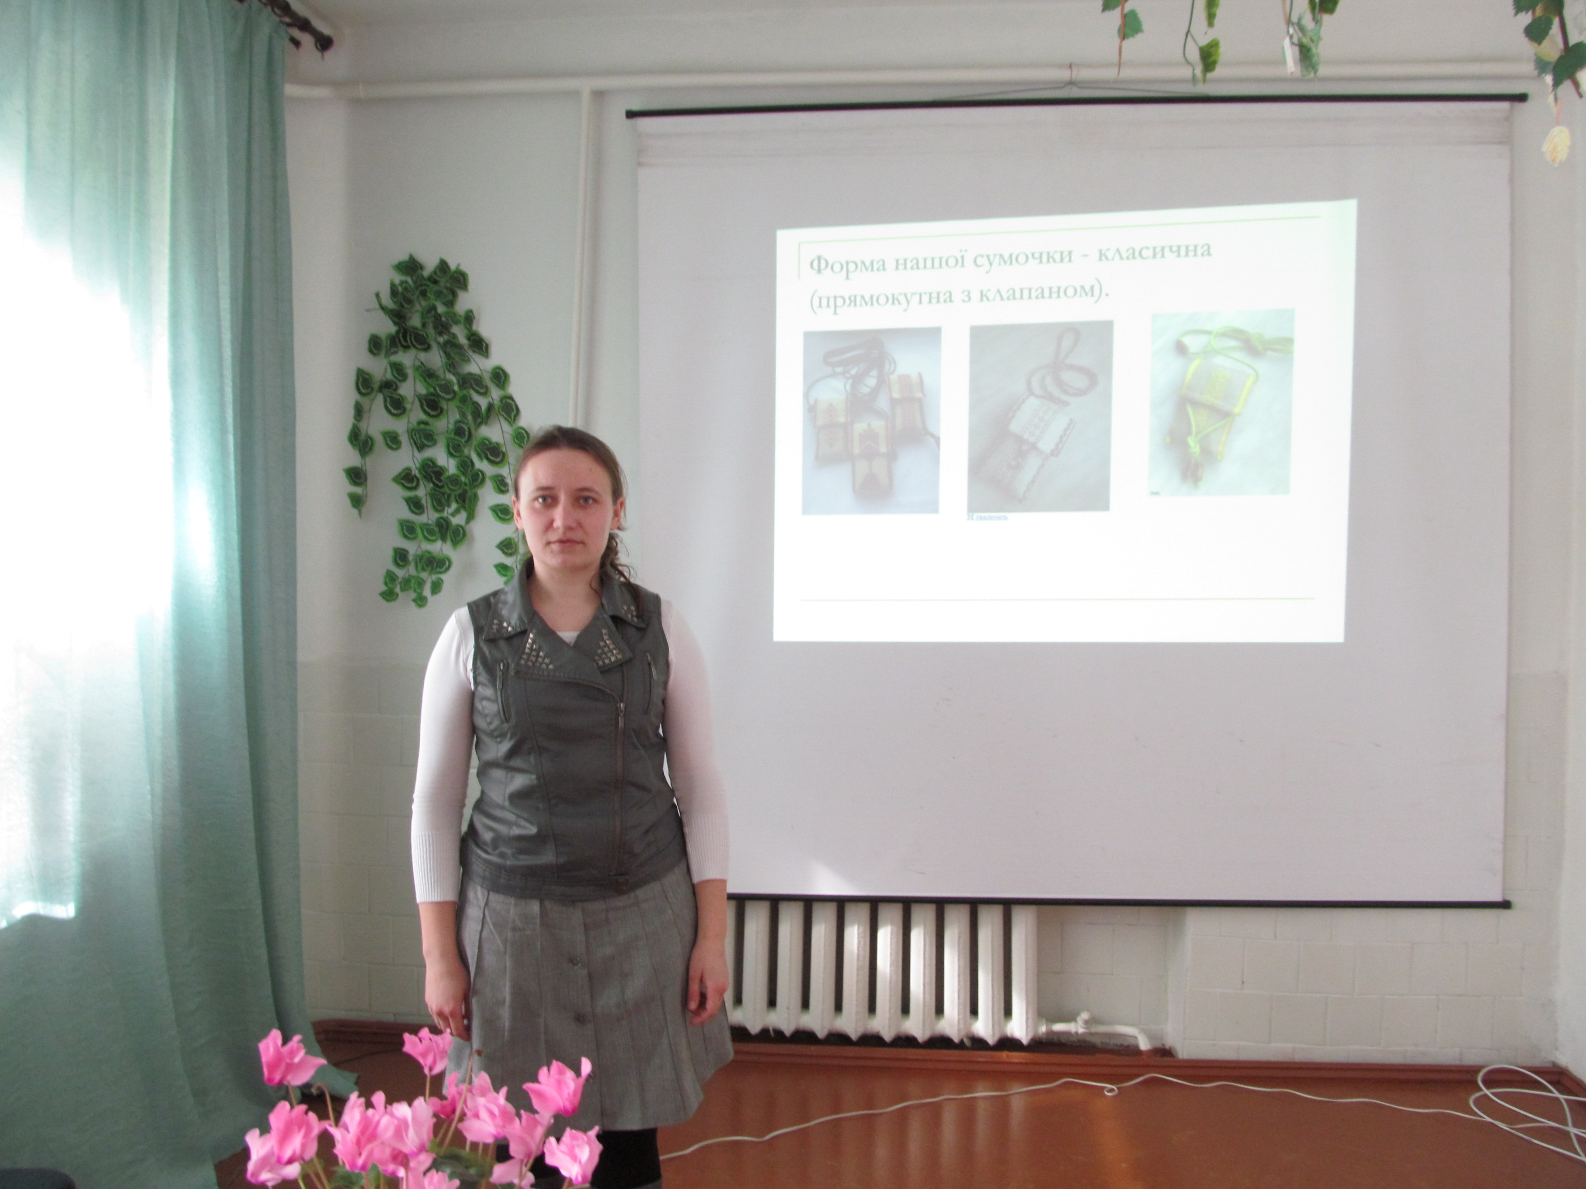

30.11.2012. Створення цілісної системи навчально-виховного процесу на гуртках.
- Формування ключових компетенцій через зміст програми гуртка «Юні дизайнери» (демонстраційно-практичний модуль).
    - Проектна технологія як інноваційний ресурс удосконалення навчально-виховного процесу в освітньому середовищі.
- Діяльність учасників навчально-виховного процесу при розробці і реалізації прикладних проектів (демонстраційно-практичний модуль).

